期中考试

危国锐 516021910080

（上海交通大学电子信息与电气工程学院，上海 200240）

摘要：2022-05-04.

关键词：词1，词2

Mid-term Exam

Guorui Wei 516021910080

(*School of Electronic Information and Electrical Engineering*,  
*Shanghai Jiao Tong University*, *Shanghai* 200240, *China*)

Abstract**:** 2022-05-04.

**Keywords:** key1, key2

**目 录**

摘要 i

Abstract ii

目 录 iii

1 诚信承诺书 1

2 问卷 2

3 答卷 3

4 Cheat-sheet 4

References 5

# 诚信承诺书

# 问卷

# 答卷

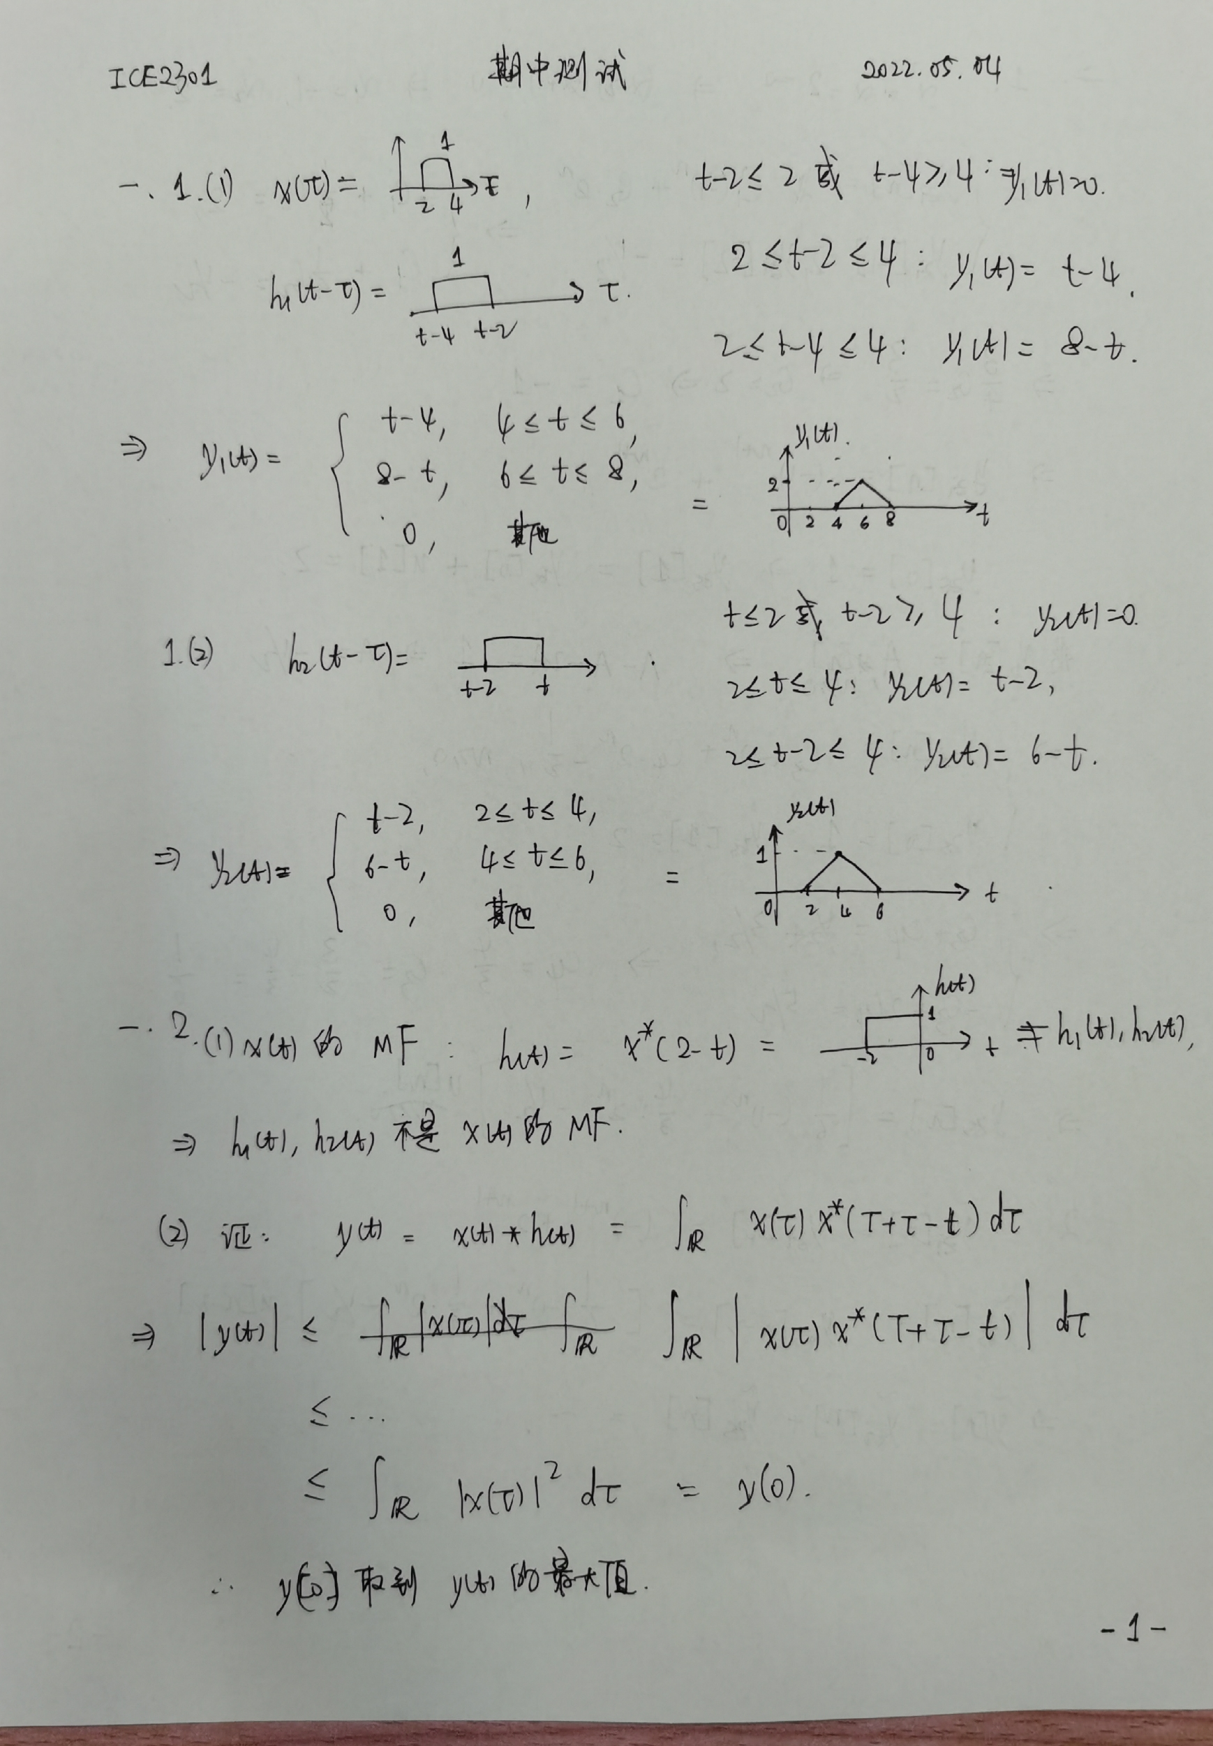

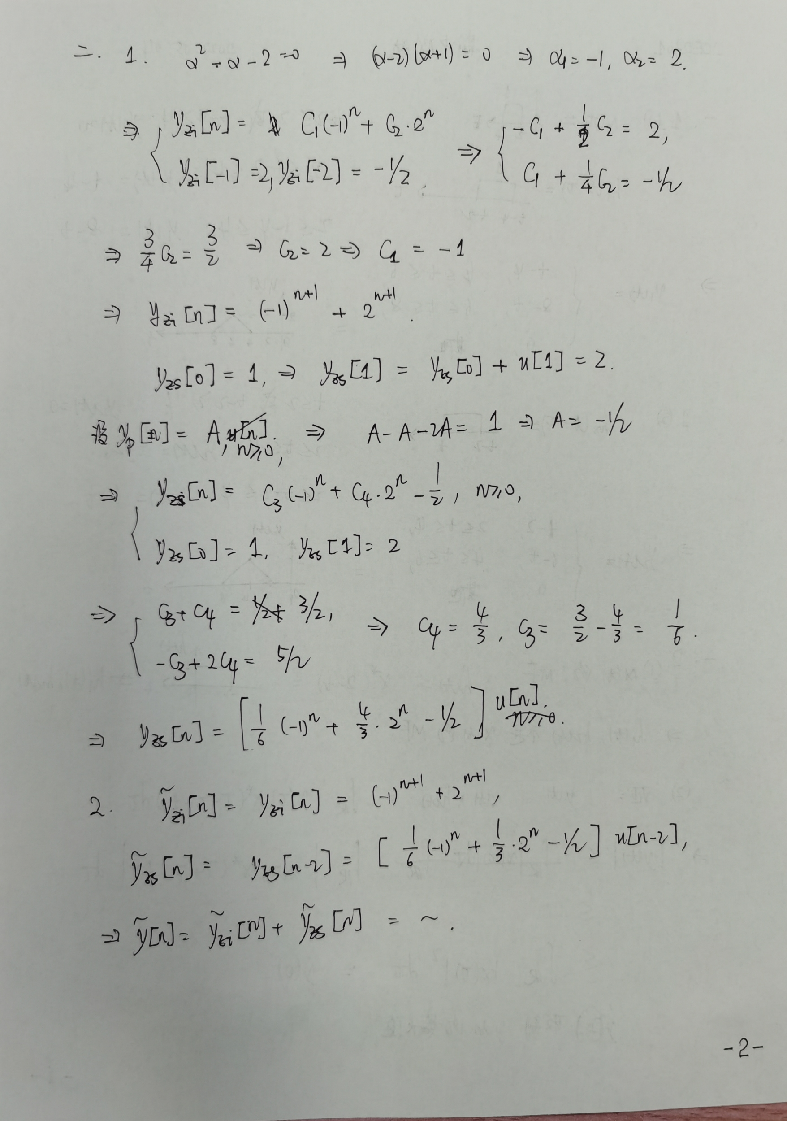

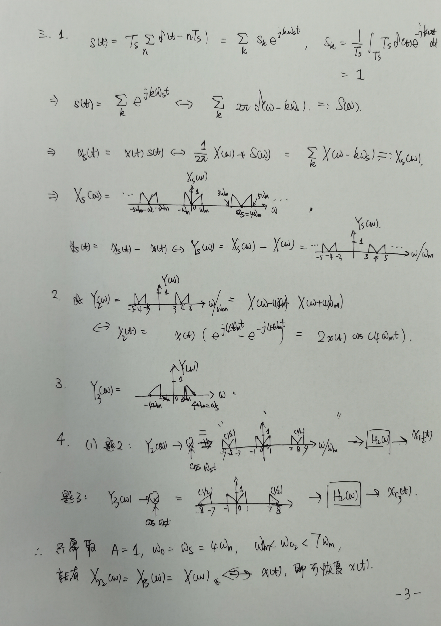

# Cheat-sheet

References